č.
Materiál
pro zasedání
Zastupitelstva města Prostějova, konané dne 19. 2. 2019

Název materiálu: Pojmenování nové ulice

Předkládá: Rada města Prostějova
Mgr. František Jura, primátor města, v.r.

Návrh usnesení:

Zastupitelstvo města Prostějova
s ch v a l u j e

název ulice pro nově vznikající komunikaci takto:

Frébortova – pro ulici v k.ú. Vrahovice

Důvodová zpráva:

Pojmenování komunikace na pozemku parc.č. 743/1 v k.ú. Vrahovice
Jedná se o komunikaci kolmou k ulici Kopečného a souběžnou s ulicemi Střížova a Marie Majerové. V daném území jsou rozestavěny dva rodinné domy a výstavba dalších bude pokračovat.

Pro pojmenování nové ulice v k.ú. Vrahovice doporučuje RMP zachovat stávající způsob pojmenování inspirovaný geograficky, vlastenecky, botanicky apod. V tomto případě jsou ulice v této lokalitě pojmenovány podle osobností spojených s Vrahovicemi (Kopečného, Krumlovského, Tylšarova, Střížova, Poláčkova, Podivínského).
S ohledem na plánovanou výstavbu v dané lokalitě doporučuje RMP pojmenovat vznikající ulici Frébortova
(Jiří Frébort 1807–1883 – poslanec "revolučního" Moravského zemského sněmu v roce 1848).

Rada města Prostějova doporučuje svým usnesením č. 9117 ze dne 11. 2. 2019 Zastupitelstvu města Prostějova navržené usnesení schválit.

Přílohy:1. Snímek území s vyznačením nové ulice
2. Mapa části Vrahovice se zaznačením lokalitě nové ulice

V Prostějově dne: 11. 2. 2019

Zpracoval: Rostislav Barták, vedoucí oddělení hospodářské správy, v.r.
Za správnost: Bc. František Nevrtal, vedoucí odboru správy a zabezpečení, v.r.

Příloha č. 1
Frébortova

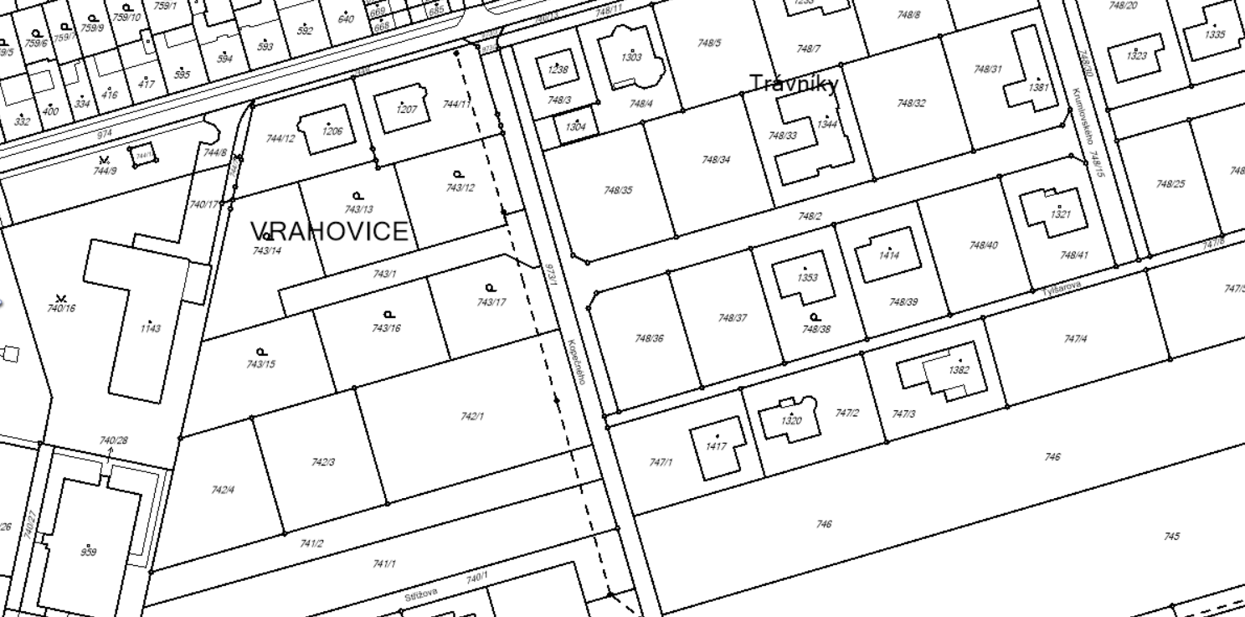

Frébortova
Příloha č. 2

